**Maturafrage zum Thema „ Regionalisierung“ – 7.Klasse**

|  |  |  |
| --- | --- | --- |
| a | Name, Email | Elisabeth Ketter, elisabeth.ketter@gmail.com |
| b | Laufende Nummer | S18GW7A01 |
| c | Klasse | 7. Klasse / 11. Schulstufe |
| d | Lehrplankapitel | „Regionalisierung“: Veränderung der geopolitischen Lage Österreichs |
| e | Richtlernziel des Lehrplans | - die unterschiedliche Qualität der politischen Grenzen Österreichs seit dem 20. Jahrhundert in ihrer Wirkung auf Verkehr, Wirtschaft und Migration erfassen  - Möglichkeiten für grenzüberschreitende Regionalentwicklung unter dem Einfluss der europäischen Integration erkennen |
| f | Titel der Aufgabenstellung | **Der mehrfach gedrehte Staat Österreich** |
| g | Konzeptwissen,  Methodenwissen | Vorbereitende Arbeit im Unterricht:  - politische Lageveränderung Österreichs im Laufe des 20. Jahrhunderts und die damit verbundenen räumlichen, wirtschaftlichen und politischen Veränderungen  - EU-Regionalpolitik: Donauraumstrategie   * Karten einem zeitlichen Kontext zuordnen können * Karten interpretieren können * Einen Text als Grundlage zur Entwicklung eigener Ideen und als Grundlage für eine Einschätzung auswerten * Grafiken lesen können |

**Der mehrfach gedrehte Staat Österreich**

**Problemstellung:** Österreich als „mehrfach gedrehter Staat“: Im Laufe des 20. Jahrhunderts hat sich die geopolitische Lage Österreichs mehrfach verändert und damit auch die jeweiligen gesellschaftlichen, politischen und räumlichen Rahmenbedingungen.

**Aufgabenstellung:**

1. Ordnen Sie Österreich mit Hilfe der Karten M1 („Veränderungen der Lagebeziehungen Österreichs) der jeweiligen geopolitischen Situation zu. Erläutern Sie wesentliche gesellschaftliche, wirtschaftliche und räumliche Veränderungen der jeweiligen geopolitischen Lage Österreichs vom Beginn des 20. Jahrhunderts bis heute.
2. Analysieren Sie mit Hilfe der Grafik M2a und der kartografischen Darstellungen in M2b die Bedeutung der Lage Österreichs in Bezug auf die Entwicklung des Transitverkehrs und des Straßengüterverkehrs seit der EU-Osterweiterung.
3. Versetzen Sie sich in die Rolle eines Umweltschützers und präsentieren Sie mit Hilfe des Informationstextes M3a und der Grafik M3b Maßnahmen für einen umweltverträglicheren Gütertransport und Transitverkehr in Österreich.

**Material**

M1: Veränderungen in den Lagebeziehungen Österreichs:

Quelle: Durchblick 7, S.8. (Übernahme mit Abänderung: W02015b), © westermann wien



**M2a: Grafik: „Deutlich mehr Transit nach EU-Erweiterung“**

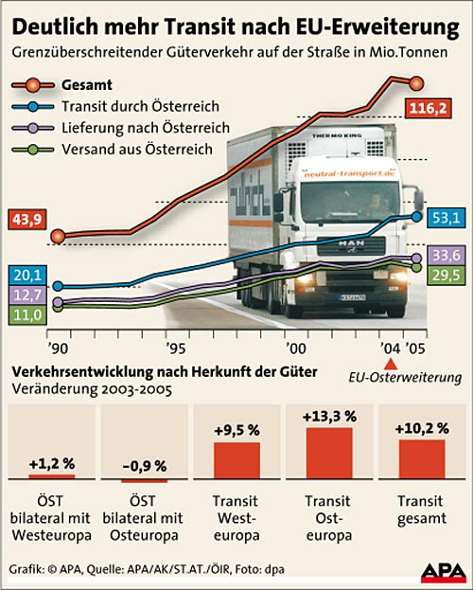

Quelle: Der Standard, 15.September 2007 <http://derstandard.at/2988808> (Zugriff: 21.1.2015)

© **derStandard.at GmbH 2015**

**M2b: „Transportaufkommen im Transit im Straßengüterverkehr“**

D:\Users\schust$\AppData\Local\Microsoft\Windows\Temporary Internet Files\Content.Word\grafik_bPresseMit.png

D:\Users\schust$\AppData\Local\Microsoft\Windows\Temporary Internet Files\Content.Word\grafik_bPresseMit.png

Quelle: Statistik Austria. Transportaufkommen im Transit im Straßengüterverkehr. <http://www.statistik.at/web_de/dynamic/statistiken/verkehr/strasse/gueterverkehr/079101> (25.3.2015) © Statistik Austria

**M3a Informationstext: „Europäische Verkehrspolitik“**

# Europäische Verkehrspolitik

Wien hat durch die Erweiterung der Europäischen Union eine zentrale Rolle in Europa übernommen und entwickelt sich zu einer Verkehrsdrehscheibe von europäischem Rang. Die zunehmende wirtschaftliche Verflechtung erfordert eine leistungsfähige Verkehrsinfrastruktur. Wien setzt vor allem auf die sinnvolle Verknüpfung der einzelnen Verkehrsträger. Schiene und die Wasserstraße Donau als umweltfreundliche Alternativen zum Straßenverkehr haben dabei Vorrang. Auf europäischer Ebene sind hier gemeinsame Anstrengungen erforderlich.

## Transeuropäische Verkehrsnetze

Gemeinsam mit Partnerinnen und Partnern hat sich die Stadt Wien für den Ausbau der Transeuropäischen Verkehrsnetze (TEN-T) stark gemacht. Die Qualität der Transeuropäischen Verkehrsnetze werden in den nächsten Jahren durch eine Vielzahl von Maßnahmen verbessert. Die Knoten dieses Netzes profitieren dadurch von einer zusätzlichen Standortqualität. Sie stehen aber auch in verstärkter Konkurrenz um logistische Dienstleistungen und damit um Arbeitsplätze. Mit dem Bau des Hauptbahnhofs Wien und dem Ausbau des Terminals Freudenau werden die richtigen Akzente gesetzt.  
Die Stadt Wien hat bereits im Jahre 1997 die Initiative "TEN-Knoten Region Wien" ins Leben gerufen. Innerhalb eines kooperativen Verfahrens soll eine ökologisch und ökonomisch ausgewogene Knotenkompetenz zur Bewältigung des zunehmenden Güterverkehrs entwickelt werden. Alle maßgebenden Beteiligten werden dabei eingebunden. Der Güterverkehr soll so weit als möglich von der Straße auf Schiene und Schiff verlagert werden. Im kombinierten Verkehr wird eine Produktveredelung als Beitrag zur Wertschöpfung in der Knotenregion angestrebt.

## Magistrale für Europa

Ein konkretes Vorhaben ist der Ausbau der "Magistrale für Europa" von Paris über Strasbourg, München und Wien nach Bratislava und Budapest. Ihr kommt als prioritäres TEN-Projekt Nummer 17 auf europäischer Ebene besondere Bedeutung zu. Damit es dazu überhaupt kommen konnte, hat sich die Stadt Wien gemeinsam mit den Städten entlang dieser wichtigen Verkehrsachse von West nach Ost im Rahmen der Initiative "Magistrale für Europa" stark gemacht - mit Erfolg. Der viergleisige Ausbau der Westbahn ist im Laufen. An der neuen Wienerwald-Trasse der Westbahn sowie am Lainzer Tunnel wird eifrig gebaut. Auch für den Hauptbahnhof Wien hat der Spatenstich bereits stattgefunden. Als nächstes gilt es, den grenzüberschreitenden Abschnitt zwischen den Städten Wien und Bratislava entsprechend zu adaptieren.

Quelle: Magistrat der Stadt Wien. <https://www.wien.gv.at/stadtentwicklung/projekte/verkehrsplanung/europaeische-verkehrspolitik.html> (Zugriff: 25.3.2015) © wien.at: Magistrat der Stadt Wien

**M3b EU-** Masterplan für den Ausbau wesentlicher Eisenbahnverkehrsstränge

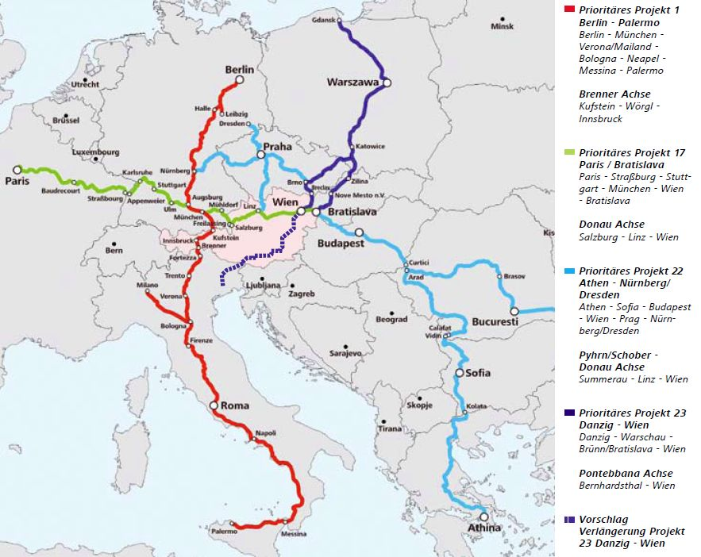

Quelle: DEEF: Dokumentationszentrum für europäische Eisenbahnforschung. <http://www.dokumentationszentrum-eisenbahnforschung.org/westbahn_lainzertunnel.htm> (Zugriff: 25.3.2015)

© DEEF

**Erwartungshorizont:**

1. Räumliche, wirtschaftliche und politische Veränderungen im Wandel der Zeit: Donaumonarchie, Österreich während der NS-Zeit, Österreich in der Zweiten Republik während der Besatzungszeit und danach, Österreich als Mitgliedsstaat der EU.
2. Zunahme des Transitverkehrs und des Straßengüterverkehrs

Vergleich der Versand- und Zielstaaten im Straßengüterverkehr und Unterschiede in der mengenmäßigen Verteilung entlang der 3 Hauptachsen (N-S-O)

1. Ausbau des Schienennetzes und Verlagerung des Güterverkehrs von der Straße auf die Schiene als Umwelterleichterung und Maßnahme der nachhaltigen Entwicklung der Infrastruktur;

große Wichtigkeit dieser EU-Politik für Österreich weil es das zentrale Land in diesem Verkehrsnetzwerk ist mit einem starken Transitverkehrsaufkommen mit den Umweltbelastungen die sich daraus ergeben;

weiterführende eigene Ideen